PATVIRTINTA
Klaipėdos r. Dituvos Aleksandro Teodoro Kuršaičio pagrindinės mokyklos direktoriaus
2024 m. kovo 4 d. įsakymu Nr. D1-37

KLAIPĖDOS R. DITUVOS ALEKSANDRO TEODORO KURŠAIČIO PAGRINDINĖS MOKYKLOS VEIKSMŲ KILUS GAISRUI PLANAS NR. GS-2

Eil. Nr. | Veiksmų atlikimo tvarka | Atsakingi asmenys
 | Nedelsiant pranešti ugniagesiams telefonu 112 ir nurodyti tikslų objekto, kuriame kilo gaisras, adresą. Nustatyti gaisro židinį. Iškviesti vadovaujančius asmenis – direktorių, direktoriaus pavaduotoja ūkio reikalams. | Pirmas pastebėjęs gaisrą
 | Pranešti garsiniu signalu ir žodžiu šaukiant „GAISRAS“, „DEGA“ apie gaisrą ir evakavimą pirmiausia klasėms, grupėms, po to visiems, kitose Mokyklos patalpose, kabinetuose dirbantiems darbuotojams. | Valytojos, kiti mokyklos darbuotojai
 | Informuoti vadovaujančius mokyklos darbuotojus: direktorių, jam nesant kitą administracijos darbuotoją. | Paskirtas atsakingas asmuo
 | Esant reikalui išjungti elektros energijos tiekimą į degančias patalpas.  | Atsakingas asmuo už mokyklos elektros ūkį.
 | Žmonių evakavimas iš gaisro zonos
 | 5.1. Organizuoti žmonių (mokinių, darbuotojų ir kt.) evakuaciją ir esant galimybei materialinių vertybių gelbėjimą. | Mokyklos direktorius, paskirtas atsakingas asmuo.
 | 5.2. Žmones iš patalpų, pagal evakavimo planus, įvertinus kelio saugumą, vadovaujantis evakuacijos kryptį nurodančiais ženklais    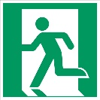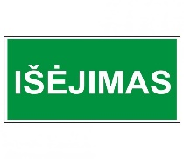  išvesti į teritoriją atokiau nuo gaisro židinio. Apie tai pranešti mokyklos direktoriui. | Mokyklos direktorius, paskirtas atsakingas asmuo.
 | 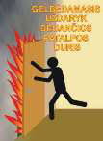    5.3. Darbuotojai, išgirdę garsinį signalą, informuojantį apie kilusį gaisrą, tvarkingai, bet nedelsdami išeina iš patalpų per artimiausią saugų evakuacinį išėjimą, vadovaujantis evakuacijos kryptį nurodančiais ženklais. Bet kuris darbuotojas išeinant patalpose uždaro duris ir langus. | Mokyklos darbuotojai.
 | Neiti per dūmus. Jeigu patalpoje prasidėjo gaisras ir sparčiai kauptis dūmai, gultis ant grindų ir labai greitai šliaužti išėjimo link. Apačioje, po dūmais lengviau kvėpuoti ir geriau matyti.  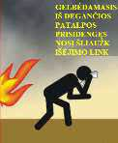 | Mokyklos darbuotojai
 | 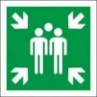  5.4. Sėkmingai išėjus iš pastato, rinktis numatytoje susirinkimo vietoje, kuri pažymėta ženklu.  Negrįžti į degantį pastatą. | Mokyklos darbuotojai.
 | 5.5. Susirinkimo vietoje registruoti, suskaičiuoti evakuotus žmones (mokinius, darbuotojus ir kt.) ir apibendrintą informaciją pateikti mokyklos direkoriui ar kitam, atsakingam asmeniui. | Mokyklos direktorius, paskirtas atsakingas asmuo.
 | 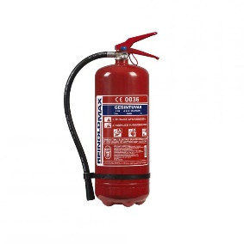  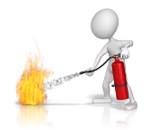  Gesinti kilusį gaisrą, jei nėra pavojaus sveikatai ir gyvybei, kol atvyks ugniagesiai. Gesinti pradedama nedelsiant, tik pastebėjus gaisrą. Naudojamos visos gaisro pirminės gesinimo priemonės, esančios mokykloje. | Mokyklos darbuotojai.
 | Atvykus ugniagesiams juos pasitikti, nurodyti artimiausią kelią iki gaisro židinio vietos. Vykdyti gaisro gesinimo vadovo nurodymus. | Mokyklos direktorius, kiti mokyklos darbuotojai.
 | Leisti naudotis gaisrui gesinti Mokykloje priklausančiomis gaisro gesinimo, transporto, ryčio priemonėmis bei kitais gaisro gesinimui ar jo organizavimui būtinais resursais, neatsižvelgiant į gaisro kilimo vietą. | Mokyklos direktorius.
 |   Nedarbo metu kilus gaisrui, informuoti mokyklos direktorių, jam nesant – kitą administracijos darbuotoją. Nustatyti gaisro židinį ir įvertinti susidariusią situaciją. Iškviesti priešgaisrinę gelbėjimo tarnybą skubios pagalbos tarnybų telefonu -  Nurodyti tikslų objekto, kuriame kilo gaisras, adresą bei vietą. Gaisrą gesinti turimomis pirminėmis gaisro gesinimo priemonėmis. | Mokyklos direktorius, paskirtas atsakingas asmuo.

